КОНСУЛЬТАЦИЯ ДЛЯ РОДИТЕЛЕЙ

«Безопасность в лесу»

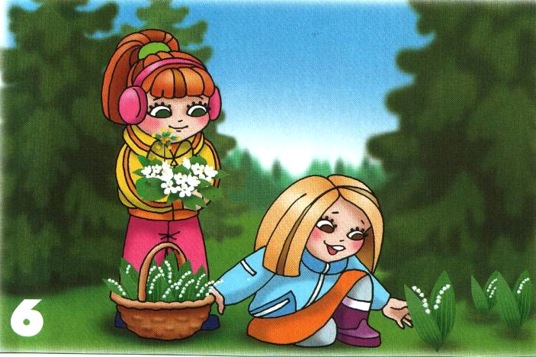

Лес - это верный наш помощник в борьбе за урожай. Деревья хранят влагу, поддерживают полноводность наших рек, смягчают климат, останавливают жаркие пески, рост оврагов, являются могучими зелеными лабораториями, вырабатывающими кислород. Охрана леса- долг и обязанность каждого человека.

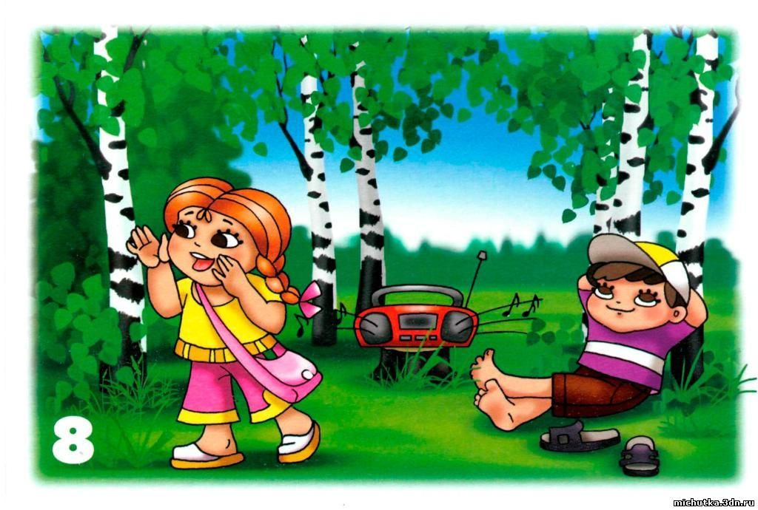

Главное, что должны помнить родители – ни при каких обстоятельствах не оставлять ребенка без присмотра.

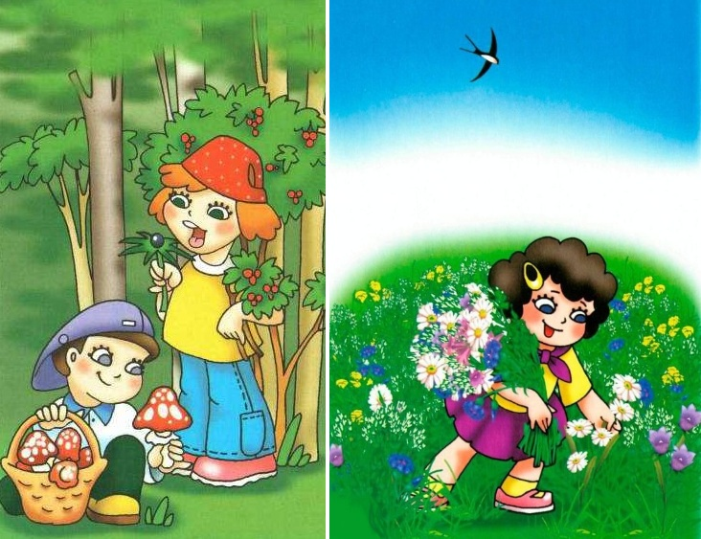
1. Не ешьте ягоды и грибы
Нужно показать детям какие грибы и ягоды нельзя срывать.

2. Не рвите бесцельно цветы!
Лекарственные растения - это общее достояние, наше богатство, которое надо бережно использовать и охранять. Собирать растения нужно грамотно, со знанием дела.

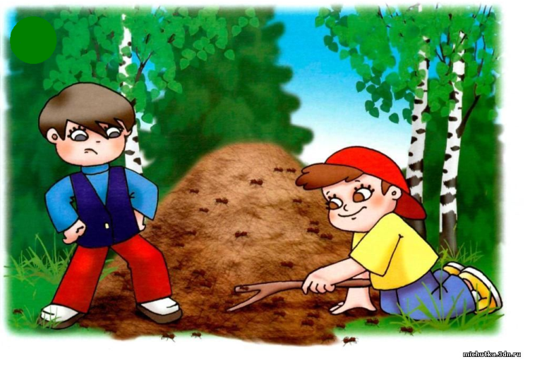
3.Не разрушайте муравейники!
Муравьи - санитары леса. Они разносят семена растений, рыхлят почву, спасают лес от пожара, уничтожают массу вредных насекомых.
4. Не ловите бабочек, кузнечиков, стрекоз, шмелей, пчел!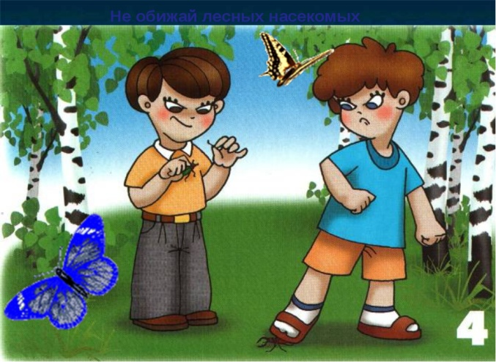
Насекомые опыляют растения, создают красоту нашему лугу. Ловля их – браконьерство. Без бабочек, кузнечиков, стрекоз, шмелей и пчел наш луг - не луг

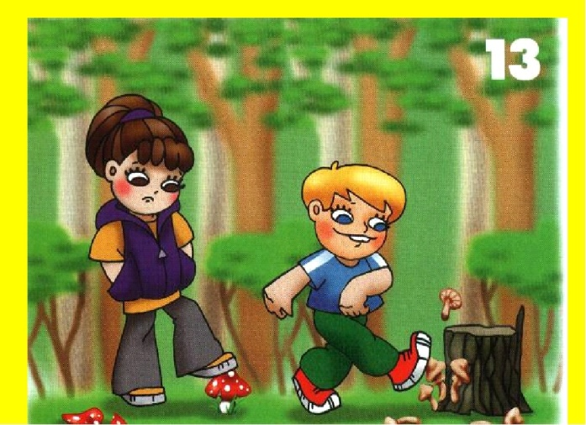

5. Не сбивайте несъедобные грибы, ими
лечатся животные!
Мухоморы и поганки нужны лесу: их грибница питает влагой и азотом корни деревьев, с которыми они растут рядом. Нужны грибы и животным, они ими лечатся.

6. Не ловите животных и птиц, не уносите их домой!
Животные в природе – не потерянные и не брошенные, они живут своей жизнью. Никто не создаст им необходимых условий для роста и развития, кроме родителей.
7. Ягоды и орехи собирайте так, чтобы не повредить веточки!
Ягоды – источник пищи не только для человека, но для животных. Сбор ягод в букетики дорого обходится растениям; они долго болеют и даже могут погибнуть.
8. Не обрывайте ягоды дикорастущих растений бесцельно!
Несъедобными плодами бузины, рябины, крушины, жимолости кормятся птицы.
9. Не трогайте ядовитые растения руками, научитесь различать их!
Ядовитые растения опасны для человека только тогда, когда он их ест, берет в руки и нюхает.
10. Не собирайте березовый сок!
Если поранить весной ствол березы, из него начинает сочиться по каплям прозрачная, чуть сладковатая жидкость – березовый сок. Это вредно для дерева. Растение истощается, так как лишается своих запасов, необходимых для образования молодых побегов и листвы (сок несет питательные вещества для этих органов). Через ранку попадают микробы, которые вызывают различные заболевания дерева. Сама рана долго не заживает.

11. Не обрывайте в лесу паутину, не убивайте пауков!
Много личинок, гусениц вредителей истребляют пауки.

12. Не подходите близко к гнездам птиц и не разоряйте их!
Птицы – враги вредных насекомых. Они уничтожают их в огромных количествах, особенно в период выкармливания своих прожорливых птенцов.

13. Не оставляйте после себя мусор!
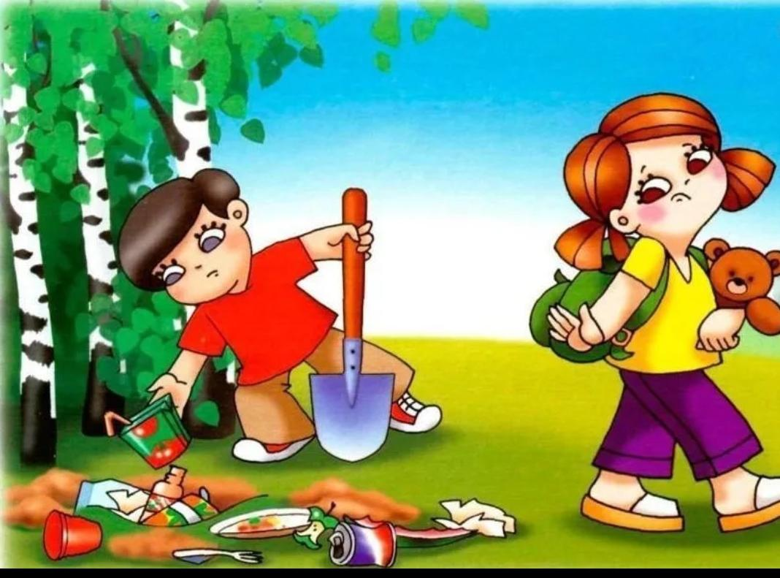
Отдыхая в лесу, помните, что вы находитесь в гостях у природы. Всегда ли вы приводите в порядок то место, на котором отдыхали? Брошенная бумага разлагается в течение 2- х. лет, консервная банка не менее – 70 лет. Оставленный вами полиэтиленовый пакет будет лежать сотни лет, так как нет бактерий, которые могут его разложить.

14. Не разрешайте детям бегать, где попало! Оставляйте нетронутые
островки природы!
Когда в лес приходит много людей, сильно уплотняется верхний слой почвы, где находится основная масса тонких всасывающих корней растений. При уплотнении почвы корни «задыхаются», испытывают недостаток влаги.

15. Не разводите в лесу костров, будьте осторожны с огнем!
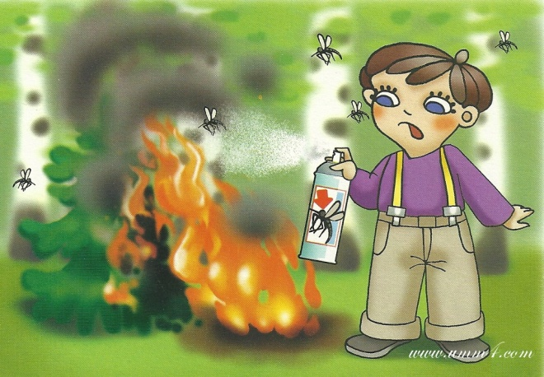

Большой вред лесу причиняют костры. Непогашенный костер может стать причиной страшного бедствия – лесного пожара. Если пламя находится поблизости от стволов деревьев, оно сильно их нагревает. Высокая температура вызывает гибель дерева.

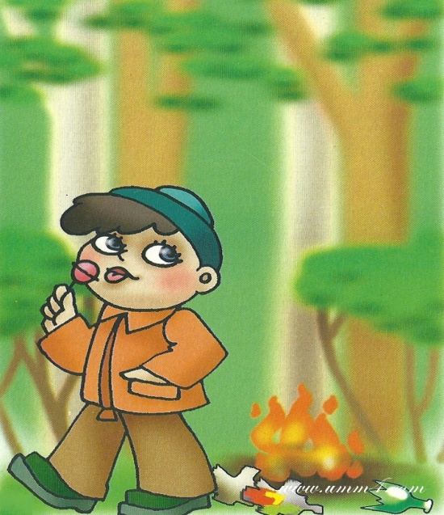
16. Не бросайте банки, бутылки в лесу, уносите их с собой!

Брошенные осколки банок, бутылок способны, как мины, « сработать» даже через 100 лет. Сколько уже людей получили травмы из – за стекол, которые прорезают обувь? В солнечную погоду осколки стекол способны сыграть роль линзы и вызвать лесной пожар.

Напоминайте ребенку, что ему нужно держаться всегда рядом с родителями. Ребёнок должен знать: в том случае, если он заблудится, не нужно поддаваться панике и бежать не известно куда. Как только потерял родителей, нужно громко кричать, чтобы можно было найти друг друга по голосу, и оставаться на месте. Ребенок должен быть уверен в том, что его обязательно будут искать .Не нужно звать на помощь в шутку. Ведь если на самом деле понадобиться помощь, вам могут не поверить.
Если мы будем выполнять правила поведения в лесу, и бережно относиться к природе, то наша планета скажет нам СПАСИБО!!!

